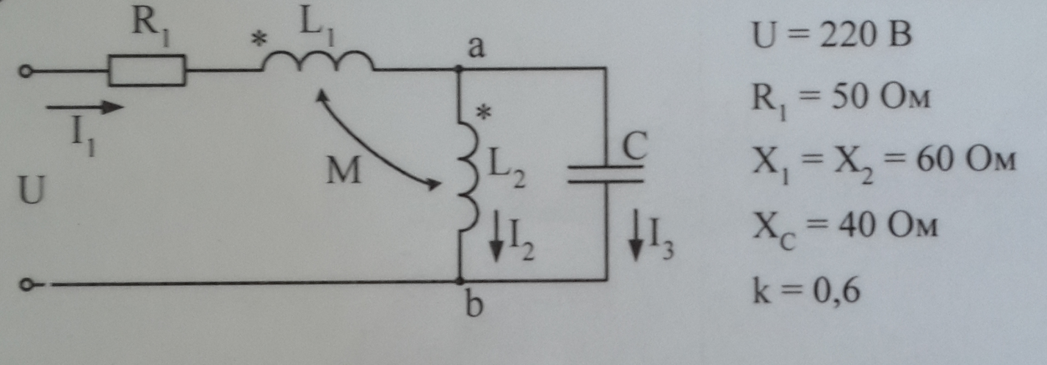
Рассчитать токи и напряжения на элементах. Построить векторную диаграмму.

